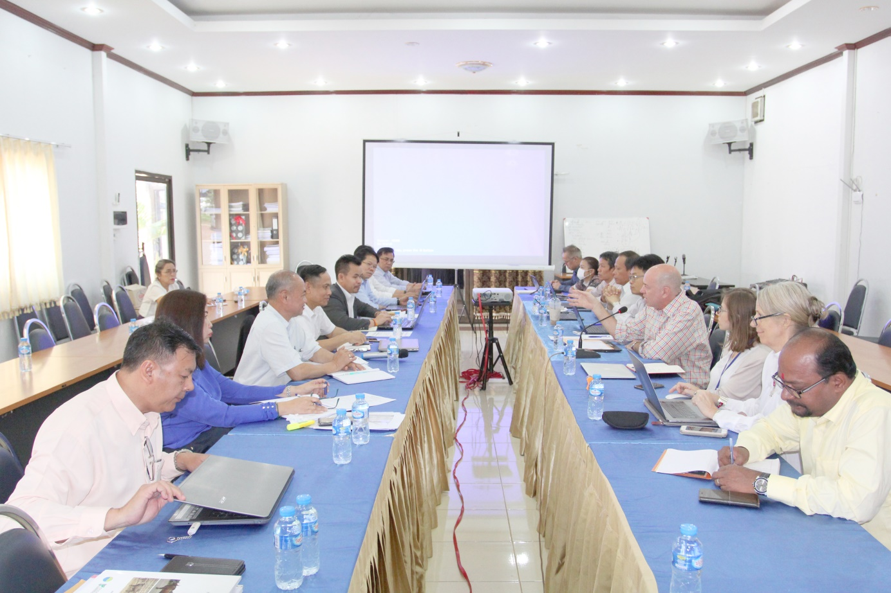
ປຶກສາຫາລື ແລະ ອອກແບບ ໂຄງການ ທລຍ 3 ໄລຍະເພີ່ມທຶນ (2020-2023)
ໃນລະຫວ່າງວັນທີ 8-12 ເມສາ 2019 ທີມງານທະນາຄານໂລກ ຮ່ວມກັບກະຊວງກະສິກໍາ ແລະ ປ່າໄມ້ ຈະໄດ້ສຶບຕໍ່ປືກສາຫາລື ໃນການອອກແບບ ທລຍ 3 ໄລຍະທຶນເພີ່ມ ຊຶ່ງໄລຍະດັ່ງກ່າວຈະໄດ້ເນັ້ນໃສ່ໃນການສົ່ງເສີມ ກິດຈະກໍາປັບປຸງຊີວິດການເປັນຢູ່ຂອງຄອບຄົວ ຕິດພັນກັບການແກ້ໄຂບັນຫາດ້ານ ໂພຊະນາການຢູ່ 12 ເມືອງຂອງ 4 ແຂວງ ທີ່ຈະໃຊ້ເງິນ 10 ລ້ານໂດລາສະຫະລັດ ຄາດວ່າການຈັດຕັ້ງປະຕິບັດຈະໄດ້ເລີ່ມໃນປີ 2020-2023.

